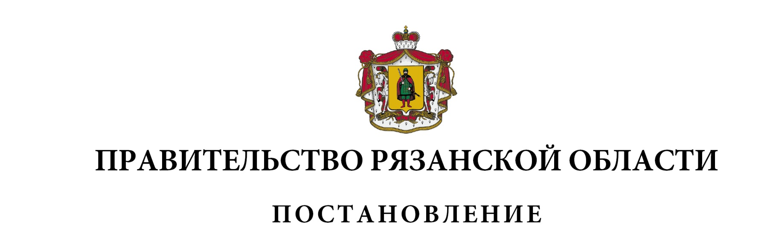от 26 февраля 2025 г. № 68

|  |
| --- |
| О внесении изменений в постановление Правительства  Рязанской области от 30 мая 2013 г. № 135 «О мерах  по обеспечению предоставления государственной  поддержки для реализации инвестиционных проектов»  (в редакции постановлений Правительства Рязанской  области от 04.03.2015 № 40, от 23.09.2015 № 240,  от 18.05.2016 № 103, от 14.06.2017 № 133, от 08.05.2018  № 125, от 26.05.2020 № 116, от 22.02.2022 № 50,  от 23.08.2022 № 305, от 07.02.2023 № 46,  от 20.06.2023 № 236) |
| Правительство Рязанской области ПОСТАНОВЛЯЕТ:  Внести в постановление Правительства Рязанской области от 30 мая 2013 г. № 135 «О мерах по обеспечению предоставления государственной поддержки для реализации инвестиционных проектов» следующие изменения:  1) в приложении № 1:  - в пункте 3 раздела I «Требования к заявлению и пакету документов  по инвестиционным проектам» слова «и в электронном виде» заменить словами «или в виде электронных документов, подписанных усиленной квалифицированной электронной подписью руководителя инвестора или уполномоченного им лица, через официальный сайт уполномоченного органа в информационно-телекоммуникационной сети «Интернет» в разделе «Заявление на предоставление государственной поддержки»;  - в таблице «Показатели оценки инвестиционных проектов, направленных на новое строительство» приложения № 4 к требованиям к заявлению и пакету документов по инвестиционным проектам, их оценке и подготовке заключений:  пункты 1, 4, 11 изложить в следующей редакции: |

| 1 | 2 | 3 | 4 |
| --- | --- | --- | --- |
| «1. | Общий объем капитальных вложений по инвестиционному проекту | более 1 млрд. руб. | 2 |
| от 100 млн. до 1 млрд. руб. включительно | 1 |
| от 80 до 100 млн. руб. включительно | 0,5 |
| от 10 до 80 млн. руб. включительно | 0» |
| «4. | Планируемый объем среднегодовой выручки за  5 лет реализации инвестиционного проекта с момента получения первой выручки от реализации инвестиционного проекта | более 100 млн. руб. | 1 |
| 20-100 млн. руб. | 0,5 |
| менее 20 млн. руб. | 0» |
| «11. | Количество создаваемых рабочих мест по инвестиционному проекту | более 250 человек | 2 |
| 150-250 человек | 1 |
| 50-150 человек | 0,5 |
| менее 50 человек | 0» |

|  |  |  |  |  |  |  |  |  |  |  |  |  |
| --- | --- | --- | --- | --- | --- | --- | --- | --- | --- | --- | --- | --- |
| в графе 2 пункта 18 слова «Срок ввода в эксплуатацию производственных мощностей по инвестиционному проекту в полном объеме» заменить словами «Срок ввода в эксплуатацию основных производственных мощностей по инвестиционному проекту»;  2) в приложении № 2:  в пункте 4 слова «и в электронном виде» заменить словами «или в виде электронных документов, подписанных усиленной квалифицированной электронной подписью руководителя инвестора или уполномоченного им лица, через официальный сайт уполномоченного органа в информационно-телекоммуникационной сети «Интернет» в разделе «Заявление на предоставление государственной поддержки»;  3) в приложении № 3:  - в пункте 4 слова «и в электронном виде» заменить словами «или в виде электронных документов, подписанных усиленной квалифицированной электронной подписью руководителя инвестора или уполномоченного им лица, через официальный сайт уполномоченного органа в информационно-телекоммуникационной сети «Интернет» в разделе «Заявление на предоставление государственной поддержки»;  - в таблице 7.1 «Расчет размера инвестиционного налогового вычета по налогу на прибыль организаций в части, зачисляемой в областной бюджет» приложения № 3 к Порядку рассмотрения инвестиционных проектов, реализуемых на территории промышленного технопарка, индустриального (промышленного) парка инвестиционных проектов, реализуемых специализированной организацией промышленного кластера, участником промышленного кластера, инвестиционных проектов, реализуемых организациями, участвующими в реализации мероприятий национального проекта, инвестиционных проектов по производству импортозамещающей продукции:  в графе 2 пункта 5 после слов «строка 2 > строки 4)» дополнить словами «с учетом неиспользованного инвестиционного налогового вычета предыдущих налоговых (отчетных) периодов»;  дополнить пунктом 8.1 следующего содержания:   |  |  |  |  |  |  | | --- | --- | --- | --- | --- | --- | | 1 | 2 | 3 | 4 | 5 | 6 | | «8.1 | Максимальный размер уменьшения суммы налога на прибыль организаций в части, зачисляемой в федеральный бюджет (строка 3 х 3%)» |  |  |  |  |   в графе 2 пункта 9 слова «(строка 7 – в случае если строка 7 <= строки 8; строка 8 – в случае если строка 7 > строки 8)» заменить словами «(строка 7 – в случае, если строка 7 <= строки 8.1; строка 8.1 – в случае, если строка 7 > строки 8.1) с учетом неиспользованного инвестиционного налогового вычета предыдущих налоговых (отчетных) периодов». |

|  |  |  |
| --- | --- | --- |
| Первый заместитель Председателя Правительства Рязанской области |  | А.Н. Рослякова |